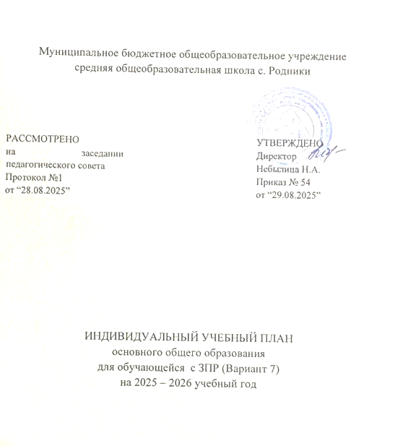

1. Пояснительная записка к учебному плану

1.1 Нормативная база
Учебный план ООО для обучающихся с ЗПР МБОУ СОШ с.Родники на 2025 – 2026 учебный год сформирован в соответствии с
нормативно-правовыми документами федерального уровня:
Федеральным Законом от 29.12.2012 № 273-ФЗ «Об образовании в Российской Федерации»;
Федеральным государственным образовательным стандартом основного общего образования, утвержденным приказом Министерства просвещения Российской Федерации от 31.05.2021 № 287 «Об утверждении федерального государственного образовательного стандарта основного общего образования»
Приказом Минпросвещения России от 24.11.2022 № 1025 "Об утверждении федеральной адаптированной образовательной программы основного общего образования для обучающихся с ограниченными возможностями здоровья"

Санитарные правила СП 2.4.3648-20 «Санитарно-эпидемиологические требования к организациям воспитания и обучения, отдыха и оздоровления детей и молодежи», утвержденных постановлением Главного государственного санитарного врача Российской Федерации от 28.09.2020 № 28;
Санитарные правила и нормы СанПиН 1.2.3685-21 «Гигиенические нормативы и требования к обеспечению безопасности и (или) безвредности для человека факторов среды обитания», утвержденных постановлением Главного государственного санитарного врача Российской Федерации от 28.01.2021 № 2;

Продолжительность учебного года
Дата начала учебного года – 1 сентября 2025 года
Дата окончания учебного года – 26 мая 2026 года
Продолжительность учебного года в 1-м классе составляет 33 недели, в 2 - 11 классах – 34
недели (без учёта времени на итоговую аттестацию).

Продолжительность учебной недели
Образовательное учреждение осуществляет образовательный процесс по графику:
пятидневной учебной недели с двумя выходными днями для обучающихся 1 класса, шестидневной учебной недели с одним выходным днём для обучающихся 2-11 классов. (для обучающихся с ЗПР- пятидневная учебная неделя)

Учебный план состоит из двух частей: обязательной части и части, формируемой участниками образовательных отношений.
Обязательная часть учебного плана определяет состав учебных предметов обязательных предметных областей и учебное время, отводимое на их изучение по классам (годам) обучения.

Время, отводимое на формируемую часть учебного плана, использовано для увеличения учебных часов, предусмотренных на изучение отдельных учебных предметов обязательной части

Коррекционно-развивающая область включена в структуру учебного плана с целью коррекции недостатков психофизического развития и социальной адаптации обучающихся. Индивидуальные коррекционно-развивающие занятия направлены на преодоление индивидуальных дефицитов развития и обучения.

Учебный план (вариант 7)

Предметные .  области | Учебные предметы классы
Предметные .  области | Учебные предметы классы | V | VI | VII | VIII | IX
Обязательная часть
Русский язык и литература | Русский язык |  |  |  |  | 3
Русский язык и литература | Литература |  |  |  |  | 3
Иностранные языки | Иностранный язык (английский) |  |  |  |  | 3
Математика и информатика | Математика
Математика и информатика | Алгебра |  |  |  |  | 3
Математика и информатика | Геометрия |  |  |  |  | 2
Математика и информатика | Вероятность и статистика |  |  |  |  | 1
Математика и информатика | Информатика |  |  |  |  | 1
Общественно научные предметы | История |  |  |  |  | 2
Общественно научные предметы | Обществознание |  |  |  |  | 1
Общественно научные предметы | География |  |  |  |  | 2
Естественнонаучн ые предметы | Физика |  |  |  |  | 3
Естественнонаучн ые предметы | Химия |  |  |  |  | 2
Естественнонаучн ые предметы | Биология |  |  |  |  | 2
Искусство | Изобразительное искусство
Искусство | Музыка
Труд(Технология) | Труд(Технология) |  |  |  |  | 1
Физическая культура | Адаптивная физическая культура |  |  |  |  | 2
Основы безопасности и защиты Родины | Основы безопасности и защиты Родины |  |  |  |  | 1
ИТОГО |  |  |  |  |  | 32
Часть, формируемая участниками образовательных отношений
Адаптивная физическая культура |  |  |  |  |  | 1
ИТОГО |  |  |  |  |  | 36
Внеурочная деятельность (включая коррекционноразвивающую область) |  |  |  |  |  | 10
Коррекционно- развивающие занятия |  |  |  |  |  | 3
Логопедические занятия. |  |  |  |  |  | 3
Другие направления внеурочной деятельности |  |  |  |  |  | 3
Разговоры о важном |  |  |  |  |  | 1
Россия- мои горизонты |  |  |  |  |  | 1
Краеведение |  |  |  |  |  | 1

